 實驗圈圖的繪製過程分成兩個階段。第一階段是針對一個主要問題進行「發散式思考」，提出許多可能的「次問題」。每一個新提出的問題，都用圈圈表示，看起來就如下圖一樣。  
次問題的敘述中必須包含「對象」和「觀察項目」，例如：「蠶會在什麼時候吐絲?」，對象就是「蠶」，觀察項目就是「吐絲行為」。

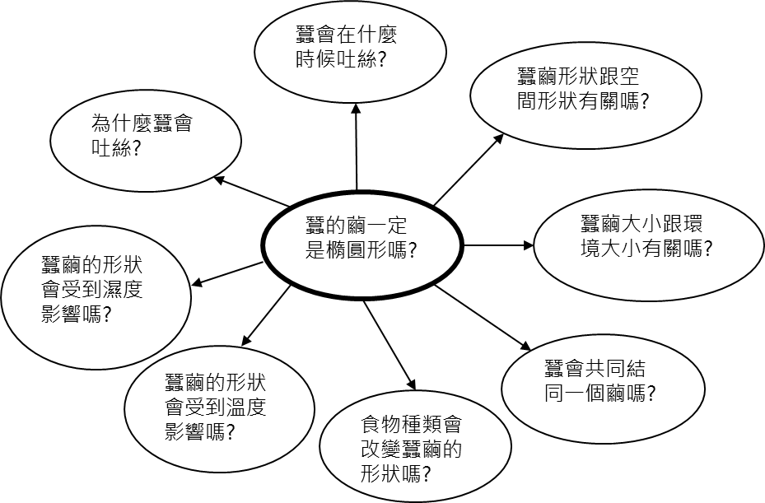

  第二階段是分析與篩選。可想一下哪些問題值得深入去做實驗?哪些不適合?將不適合的選項刪除，剩下就是預計要設計實驗的實驗圈圖。不適合原因有以下幾點：

1.已經知道不會影響到觀察項目。  
2.會傷害生命。  
3.有危險性。  
4.不容易取得實驗材料。

  如下圖，因為蠶只會吃桑葉，無法改變牠的食物種類，這個次問題就無法進行實驗，因此就必須將這個圈圈刪除。

